ОБЪЕКТ ПРИРОДНОГО ЛАНДШАФТА, ОБЛАДАЮЩИЙ ПРИЗНАКАМИ ОБЪЕКТА КУЛЬТУРНОГО НАСЛЕДИЯ

Озеро Элькюль.
(Янтиковский район, в 2 км к северо-западу от с. Алдиарово Янтиковского района Чувашской Республики)

Озеро входит в число трех самых прозрачных озер Чувашской Республики. Расположено в 2 км к северу-западу от с. Алдиарово Янтиковского района Чувашской Республики, на левобережье р. Аль – левого притока р. Кубня, впадающей в Волгу. Представляет собой провальную чашу (средняя глубина - 8 м, местами –более 10 км, максимальная глубина – 11,3 м), имеет правильную овальную форму.
Озеро Элькюль являлось местом окружного моления средненизовых чуваш – АслаЧук (Великий Чук) с принесением в жертву белого и черного баранов, семи черных быков и трех сивых жеребцов. В обряде участвовало, судя по количеству жертв, множество людей. На озеро стекались чуваши со многих населенных мест Цивильского, Чебоксарского и Свияжского уездов (на территории современных Янтиковского, Урмарского, Канашского и Козловского районов).
Сведения о проведении жертвоприношений у озера Элькюль встречаются в различных источниках. Так, в церковно-приходской летописи прихода Николаевской церкви с. Карачево Чебоксарского уезда (ныне в Козловском районе Чувашской Республики) указывается на факт его осуществления в 1882 г. И летопись прихода Тихвинской церкви с. Мусирма (ныне в Урмарском районе Чувашской республики) подтверждает данное событие. Также информация о ритуальных церемониях у озера Элькюль находится и в фондах научного архива Чувашского государственного института гуманитарных наук, Государственного исторического архива ЧР. Наиболее ранние сведения о культовом памятнике Элькюль содержатся в работах В.К. Магницкого, Г.Т. Тимофеева, рукописных фондах Н.В. Никольского и К.В. Элле и др. С озером связаны религиозно-мифологические представления, которые также зафиксированы современными учеными – историками, этнографами, фольклористами (В.Д. Дмитриев, Т.С. Пассек, П.В. Денисов и др.).
Священный характер озера подтверждается целым комплексом легенд, преданий и этнографических сведений, в которых особо подчёркивается его значимость как культового объекта. Во всех традиционных религиях окружающая природа – деревья, озера, родники и т.п.- представлялась живой, одухотворенной и составляла так называемое сакральное пространство.
В процессе христианизации чувашей, проводившейся в Среднем Поволжье во второй половине XVIII-XIX вв., культовое озеро Элькюль стало центром внимания миссионеров как место проведения массовых молений и половничества чувашских крестьян. 1891 г. был засушливым годом, крестьяне стали обращаться к положительному опыту организации молений, умилостивления божеств для получения обильного урожая. Сакральное озеро стало местом конфронтации двух религиозных миров – язычества и православия. Но услышав от настоятеля церкви слова из Священного Писания, сознались в своих грехах и стали молиться Богу.
С конца XIX в. окружное моление у озера Элькюль уже практически не проводилось, все больше чувашские крестьяне утверждались в Православии.
Святилище Элькюль до массового крещения пользовалось особенным почетом у чувашей, возле него материализовалась обрядовая практика, религиозные верования, представления о мире. В советское время происходит полная утрата сакрального смысла данного святилища. И постепенно оно становится местом проведения различных увеселительных мероприятий.
Представляет интерес как достопримечательное место, свидетельствующее о развитии духовной культуры традиционного чувашского общества.

Граница территории Озера Аль
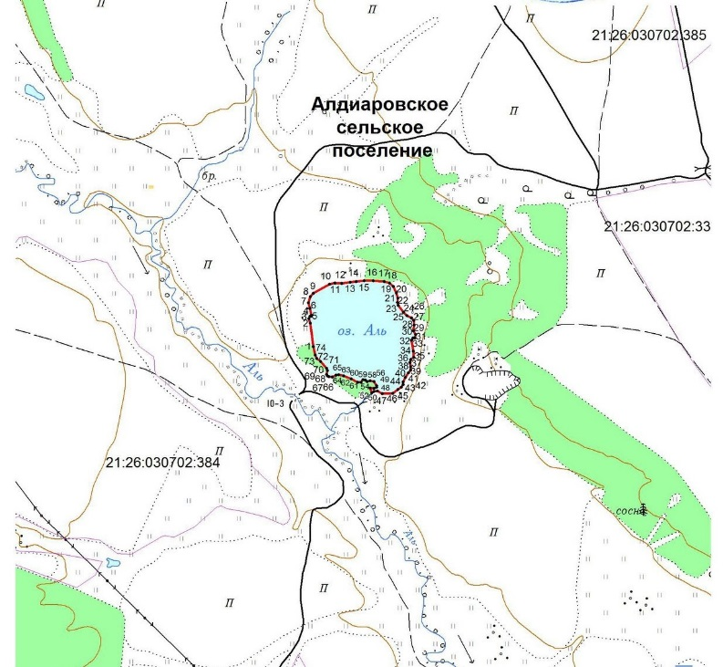

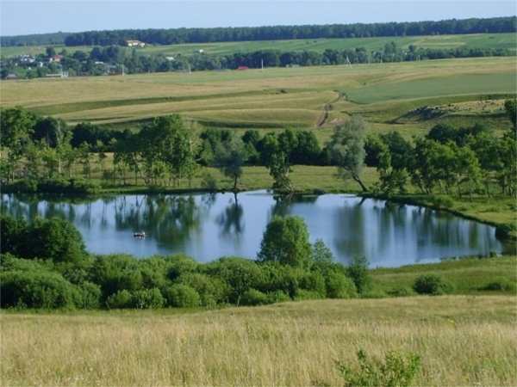

Вид на объект природного ландшафта у озера Аль.

